**Pendientes Educación Financiera.**

**Información General**

Prototipos:

* Desktop:<https://bancolombia.invisionapp.com/d/main/#/projects/prototypes/15860183>
* Mobile:<https://bancolombia.invisionapp.com/share/NGOX1T1Y6TD#/screens>

Educación financiera consta de dos aplicaciones angular ya desarrolladas.

* El nombre del repositorio es: AW1218001_Sitio_de_contenidos_Grupo_Bancolombia_EduFinanciera
* Enlace al repositorio: <https://grupobancolombia.visualstudio.com/Vicepresidencia%20Servicios%20de%20Tecnolog%C3%ADa/_git/AW1218001_Sitio_de_contenidos_Grupo_Bancolombia_EduFinanciera?path=%2F&version=GBfeature%2F1785386>
* Al acceder al repositorio se ven dos carpetas, la carpeta que lleva por nombre Edu_Financiera contiene la aplicación del Home. La carpeta que lleva por nombre Edu_Financiera_SubHome contiene la segunda aplicación donde se muestran todos los artículos de cada sub-categoría.

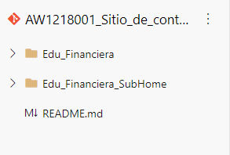

La documentación de estas dos aplicaciones se puede encontrar en los siguientes enlaces:

* Este es el enlace a la wiki donde se encuentra la documentación del Home de Educación Financiera. <https://grupobancolombia.visualstudio.com/Vicepresidencia%20Servicios%20de%20Tecnolog%C3%ADa/_wiki/wikis/Vicepresidencia%20Servicios%20de%20Tecnolog%C3%ADa.wiki/16596/Educaci%C3%B3n-Financiera>
* Esta es la documentación de la app de subcategorías o el Home de los artículos de educación financiera. <https://grupobancolombia.visualstudio.com/Vicepresidencia%20Servicios%20de%20Tecnolog%C3%ADa/_wiki/wikis/Vicepresidencia%20Servicios%20de%20Tecnolog%C3%ADa.wiki/16655/Home-Subcategorias>

También existe otro repositorio en el cual se desarrollaron módulos transversales y mercables para educación financiera además de las plantillas para los artículos tipo podcast y video:

* El enlace es el siguiente: <https://grupobancolombia.visualstudio.com/Vicepresidencia%20Servicios%20de%20Tecnolog%C3%ADa/_git/AW1218001_Sitio_de_contenidos_Grupo_Bancolombia_plantillas_HTML?path=%2F&version=GBfeature%2F1927976>

Pipelines CI y CD:

Home:

<https://grupobancolombia.visualstudio.com/Vicepresidencia%20Servicios%20de%20Tecnolog%C3%ADa/_build?definitionId=12593>

SubHome:

<https://grupobancolombia.visualstudio.com/Vicepresidencia%20Servicios%20de%20Tecnolog%C3%ADa/_build?definitionId=12601>

Pipelines RM:

SubHome:

<https://grupobancolombia.visualstudio.com/Vicepresidencia%20Servicios%20de%20Tecnolog%C3%ADa/_release?_a=releases&view=mine&definitionId=12156>

Home:

<https://grupobancolombia.visualstudio.com/Vicepresidencia%20Servicios%20de%20Tecnolog%C3%ADa/_release?_a=releases&view=mine&definitionId=12157>

Enlace del desarrollo en QA:

<https://qa.grupobancolombia.com/personas/educacion-financiera>

**Pendientes**

1. El módulo mercable productos swiper no carga bien los estilos, el módulo solo se visualizó en Dev. Por página debería mostrarse 3 cards pero se está mostrando solo una.

* Este módulo es mercable siguiendo esta ruta: **componentes de pagina>Modulos Drag and Drop>Elementos de lista > Productos swiper**
* Como es un módulo mercable se agregó una nueva carpeta en el WinScp para agregar su CSS. La ruta es la siguiente:

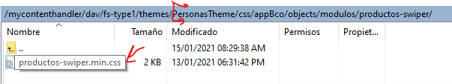

* La contribución se encuentra en la siguiente ruta:

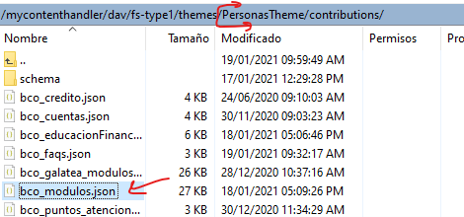

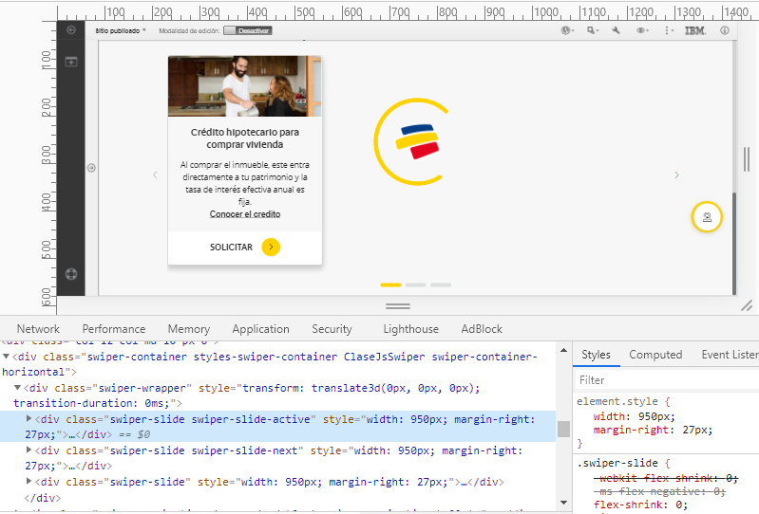

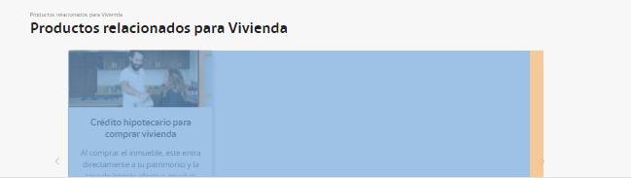

Al parecer esto se debe a la propiedad width, que sin razón aparente alguna se está estableciendo en 950px. Esto para las clases ***.swiper-slide .swiper-slide-active .swiper-slide-next.*** 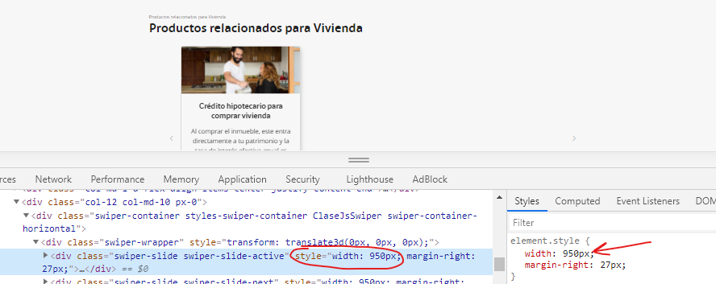

Se trato de corregir subiendo en los estilos un width y dándole el atributo !important pero no lo está tomando.

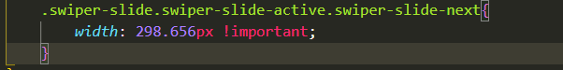

1. Revisar por que los estilos del modulo mercable llamado “” no se están aplicando.

* Como es un modulo mercable se agrego una nueva carpeta en el WinScp para agregar su CSS. La ruta es la siguiente:

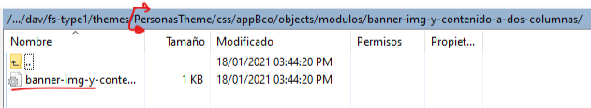

* La contribución se encuentra en la siguiente ruta:



* El módulo puede ser mercado siguiendo esta ruta en el WCM: **componentes de pagina>Modulos Drag and Drop>Banners > banner img y contenido a dos columnas**
* El módulo es el siguiente y así es como se ve hasta el momento pues sus estilos no cargan bien:



* Así es como debería verse el módulo además de toda su parte responsive:



1. Maquetación y componente administrativo como módulos mercables. Además de la definición de la funcionalidad con diseño de cada uno de los botones y enlaces que se muestran. De acuerdo con una reunión de ultimo momento este banner no aplica para lo que negocio desea. Una calle de salida a producto relacionado que vaya en coherencia con el contenido del artículo. Por tal razón se debe preguntar: ¿qué banner desean o como desean que sea esa calle de salida?

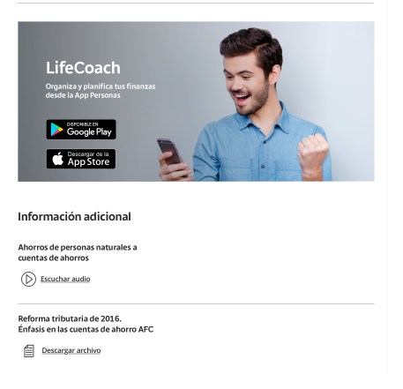

1. Diseño (Laura Maria Alvarez Diez) quedo en proceso de definir correctamente la funcionalidad de los enlaces de compartir, que aparecen en todos los artículos.

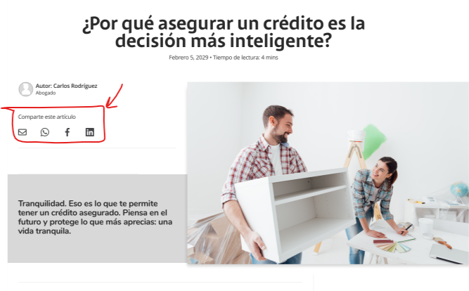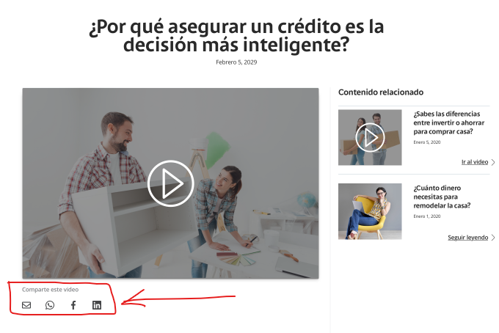

1. Eliminar el siguiente portlet de error: este portlet de error solo se visualiza en qa en la subcategoría de manejo del dinero. En dev no se muestra nada por tal razón no se pudo eliminar el portlet y corregir.

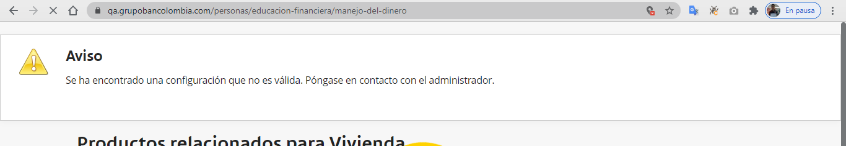

1. Eliminar las áreas de sitio referentes a artículos de prueba para dejar limpias las áreas de sitio de las subcategorías y que cada artículo se cree correctamente atreves de la modalidad de edición del WCM.

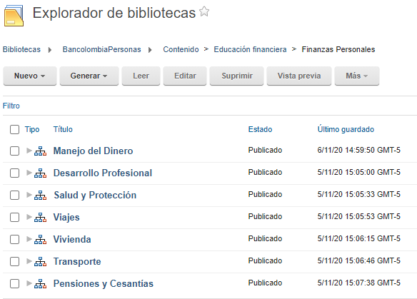 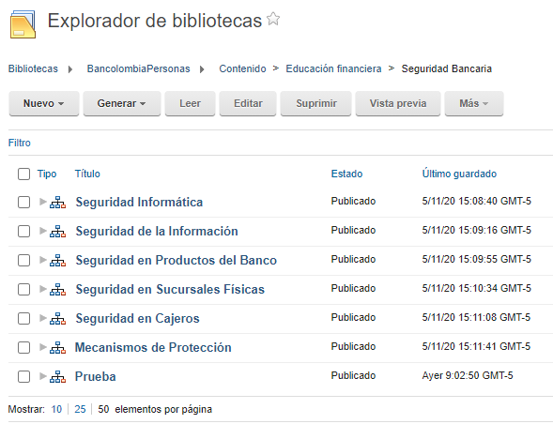

Ilustración 1. Areas de sitio de subcategorias

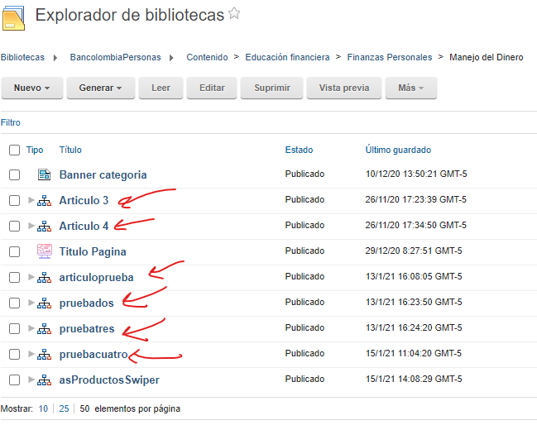

Ilustración 2. Ejemplo de las áreas de sitio de los artículos a borrar. (ejemplo Manejo de dinero)

1. Agregar el Header y el Footer de Bancolombia en cada una de las páginas de subcategorias que hagan falta.

